2014年度上海市电梯行业社会责任报告

关于本报告
- 报告简介：
本报告是上海市电梯行业协会首次发布的2014年度行业社会责任报告。报告阐述了电梯行业的基本情况、电梯行业积极履行社会责任的具体内容，披露了电梯行业发展、经营、环保、安全生产和公共关系、社会公益等方面履行社会责任的情况。

- 编制依据：
本报告编写遵循《ISO26000社会责任指南》、《上海市文明单位社会责任报告指导手册（试行）》、《上海市行业协会规范化建设评估标准》、市社团局、市工经联、市质量协会的《行业社会责任报告编制指南》编写

- 时间范围：
本报告的主要时间范围是2014年1月1日到2014年12月 31日。

- 数据来源：
本报告的数据来源于行业内各主要企业的资料和经营数据的汇总，以及一些国家、地方统计局以及相关社会机构发布的统计数据。
- 指代说明：
为便于表达，本报告中“上海市电梯行业协会”，以下简称为“协会”；本报告中所表达的“我们”，一般指所有电梯从业人员；本报告所指的电梯企业包括本市主要的电梯整机制造企业、电梯配件企业和电梯安装维护保养企业，也包括部分长三角区域内履行社会责任较好的在沪电梯企业。
- 报告发布：
本报告以电子版形式在协会的网站（http//www.sh-ea.net.cn）上刊载、查阅、下载。

行业主管领导致辞（申明）
上海电梯行业在我国乃至全球电梯业具有较大的影响和重要的地位，每年由上海生产制造的电梯销往全国各大城市，产销量约占到全国的三分之一多，约占全球的四分之一。上海的在用电梯也是全球单个大城市中电梯保有量最多的城市。电梯的产品质量直接关乎到城市的垂直交通运行安全。生产制造出符合质量技术要求、安全可靠、节能环保的电梯产品，确保电梯生产制造过程的节能减排，不断降低直至零排放、零污染；实现上海城市电梯的安全运行是我们上海行业电梯从业人员的光荣使命和义不容辞的社会责任；我们有责任、有义务向全市市民和全社会宣传安全乘用、使用电梯的知识和要求。
目前上海电梯行业正在从原有生产制造业为主的同时，向生产服务业发展，我们一定在做好电梯生产制造，提供优质、合格、安全产品的同时，进一步做好生产经营、提升产品质量和服务，认真贯彻执行国家新近颁布实施的《特种设备安全法》，以行业、企业诚信建设为抓手，积极推进新工艺、新技术、新标准在电梯维保行业的应用和普及，引导企业履行好社会责任。积极促进完成电梯业向生产服务型的转型发展。努力建设一个有序、规范的电梯市场，为确保上海这座美丽城市的平安、和谐做出我们应有的贡献。

第一部分：上海市电梯行业概况
一、上海市电梯行业协会简介
（一）、上海市电梯行业协会成立于1988年8月，依法按《社会团体登记管理条列》要求组建，为本市电梯企事业及相关单位自愿组成的跨部门、跨所有制的非营利性行业社会团体法人组织。协会领导由会员单位按照章程程序选举产生。
按照现代社会组织管理的要求，秉承：“服务会员单位，服务行业，维护行业的正当合法权益，推动本市电梯行业技术进步和专业化协作生产，提高电梯制造产品质量技术水平，提高电梯安装、维修保养服务质量水平，为上海城市垂直交通的公共安全运行不懈努力”的协会宗旨，长期以来协会坚持：“助推行业发展、共建企业家园”的理念；把诚信、务实、竭诚为行业和企业服务，为政府服务作为自己的使命；以构建合格优秀的社会组织为目标，积极履行社会责任。主要是：
1、积极贯彻执行政府的相关法律法规和规章；推进本行业社会诚信体系建设；
2、努力发挥“桥梁与枢纽作用”，做好政府和行业、政府和市民、政府与企业、行业内企业与企业之间的沟通与协调，引领和促进行业健康有序发展；
3、组织开展电梯公益安全宣传，努力维护城市电梯安全运行；
4、根据行业需求制定行业公约；组织制定地方标准；组织开展职业技能劳动竞赛；提出行业指导意见；
5、积极推进构建行业和谐劳动关系。
6、协会每年召开会员大会通报、审议协会年度工作和重大事项；

（二）上海市电梯行业协会组织机构图：
理 事 会
_{培训部}
_{传媒部}
_{办公室}
会员大会
秘 书 处
安
全
质
量
专
业
委
员
会
配
件
专
业
委
员
会

技术专业委员会
安装维保专业委员会

制造专业委员会
会员大会是协会的最高权力机构，下设理事会和秘书处。理事会是协会的最高决策机构，秘书处则是协会的日常办事机构；在秘书处下设有办公室、传媒部和培训部三个部门和五个专业委员会，统筹协会的日常工作。
二、上海市电梯行业协会发展概况
（一）目前上海市电梯行业协会共有会员单位308家。其中制造企业42家，占整个会员企业的14%，占上海电梯整机制造企业的95%，其电梯产销量占到99%；电梯配件企业105家，占整个会员单位的34%，占上海主要配件企业的90%，产值占到95%；电梯维保企业129家，占整个会员单位的42%，其中，上海主要维保企业A级资质占到98%、B级资质占到90%、C级资质占到30%，这些企业维保的电梯数量占到整个上海电梯保有量的95%。
电梯制造企业：42家
电梯配件企业：105家
安装维保企业：132家
其 他： 29家
2014年上海电梯行业的主要生产制造企业共计产销了约25万台电梯和自动扶梯，产值约640亿元，在全国安装各类电梯82000台，在本市维保电梯19万台以上。2014年上海电梯行业经营基本情况：
项目 | 数量 | 单位
营业收入 | 6400 | 亿元
产销量 | 25 | 万台
出口台数 | 10200 | 台
电梯部件出口台套 | 180500 | 套
电梯全国安装总量 | 82000 | 台
电梯维保总量 | 193000 | 台
从业人员数 | 29000 | 人
其中：安装人员： | 5400 | 人
维保人员： | 6900 | 人
其中：中级职称 | 690 | 人
高级职称 | 155 | 人
其中：初级工 | 3600 | 人
中级工 | 2200 | 人
高级工 | 415 | 人

（二）上海市电梯行业协会是国家民政部和上海市民政局的五A级行业协会，并荣获2012年度上海市先进社会组织。上海市电梯行业协会在市建交委、上海市质量技术监督局、上海市人力资源与社会保障局、上海市社团管理局等相关政府行政主管部门的大力支持和指导下，在协会理事会的领导下在协会秘书处的带领下，围绕协会服务企业、服务政府的宗旨、履行协会职能积极开展工作，取得了较好的效果，得到了政府和企业的肯定。

1、撰写行业分析报告，为企业和政府决策提供依据
协会在2013年撰写行业分析报告的基础上，2014年继续编写行业分析报告。2014年下半年由于电梯行业的上游产业房地产市场出现了调整的迹象，将对电梯行业产生怎样的影响，是短暂的，还是中长期的。协会在调查研究了房地产相关数据后得出了将会对电梯行业产生中长期的影响的结论。尽管2014年中国电梯产销量达到了70万台的历史高位，但是2015年根据房地产市场近、中、远期的数据，协会预测2015年电梯的产销量将会回落到60万台到65万台之间电梯行业将结束连续二、三十年的高速增长，首次出现负增长。首先是近期指标的全国房屋竣工面积2015年一季度与2014年同期相比，皆出现同比下降，平均下降达到10%；其次是中期的全国房屋新开工面积同比平均下降19%；再次是远期的土地购置面积与去年同期相比平均下降了49%。另外从我们跟踪监测的数据分析我国房地产市场已经出现供过于求的局面。一是房屋待销售面积不断增加，2014年底已经达到了创纪录的6.21亿平米，二是我国的人均住房面积已经达到人均37平米；三是我国住房自有率超过了90%，大大高于欧美等发达国家60%左右的水平；四是我国住房空置率达到了6500万套，住房空置率超过了20%。
前几年由于大力推进保障房建设而推升的住宅电梯市场将趋于饱和，并出现需求下降的情形。为此我们向行业内的企业发出了电梯市场已经迎来调整的明确信号，希望各企业及时调整经营策略。避免产能过剩，避免相互之间打价格战；对于那些销售业绩在前几位的企业，要求他们乘市场调整之际，补一补前两年忙于销售而忽视了的电梯维保市场，以提高不断降低的电梯自保率。
2、贯彻落实《上海市社会信用体系建设2013~2015年行动计划》，切实推进上海市电梯行业的社会信用体系建设。
2013年，为贯彻落实《上海市社会信用体系建设2013~2015年行动计划》，推进上海市电梯行业的社会信用体系建设。经第五届第三次会长会议研究决定，在上海市电梯行业的制造、配件、安装、维修保养企业内积极推进企业诚信体系建设的持续开展。并以电梯维修保养企业为诚信体系建设的推进重点，提出了“电梯行业的诚信体系建设，要以邓小平理论和三个代表重要思想为指导，深入贯彻落实科学发展观，大力践行公正、包容、责任、诚信的价值取向，以守信受益、失信惩戒、诚信自律为导向，以信用信息记录、共享、披露、应用为主线，以信用制度建设为核心，以信用管理为支撑，促进诚信电梯行业建设。”的指导思想。在电梯维保企业率先开展诚信创建。在各相关理事单位的大力支持下，形成了切合上海市电梯维修保养企业开展诚信建设实际的《贯彻实施诚信体系建设的实施意见》，在听取部分企业的意见和建议后，制定了《上海市电梯维修保养企业诚信体系建设要求（草案）》、《上海市电梯维修保养服务质量规范（草案）》、《上海市电梯维修保养企业诚信建设实施评定方法（草案）》、《上海市电梯维保企业诚信建设信誉公示申报和管理办法（草案）》、《上海市电梯行业维保企业诚信建设要求达标自我检查考评表（草案）》。和《上海市电梯维保企业诚信建设评分标准》、《上海市电梯维保企业诚信建设自评表》、《上海市电梯维保企业创建诚信建设申报表》，以及相应的工作程序要求。
自2013年下半年起，协会根据市社会信用体系建设信用信息公开的要求，着手在协会现有网站平台的基础上筹建《上海市电梯企业诚信建设信息平台》，筹建的《上海市电梯企业诚信建设信息平台》，能充分体现企业积累的信用值，为评价企业的信用等级提供客观信用依据。在2013年电梯维保企业诚信创建的基础上，2014年推向行业的整机企业和配件企业，进而在整个行业推进行业诚信体系建设。
在协会理事会的支持下，协会秘书处会同上海质量协会、上海市特种设备监督检验技术研究院、上海市物业管理协会、上海奥的斯电梯有限公司、通力电梯有限公司、上海三菱电梯有限公司、迅达（中国）电梯有限公司、上海金宝电梯有限公司、上海鹏阳电梯有限公司、戴德梁行房地产咨询（上海）有限公司等相关单位完成了《上海市电梯维修保养服务质量规范》地方标准的立项。计划2015年完成报批。
3、加快电梯行业安装维修高技能人才队伍建设，再次举办上海市电梯行业安装维修职业技能竞赛活动
为加快本市电梯行业安装维修高技能人才队伍建设，协会在2013年成功举办首届上海市电梯安装维保职业技能竞赛的基础上，2014年又举办了第二届上海市电梯安装维保职业技能竞赛。
本次竞赛活动，迅达、日立、东芝、永大、通力、蒂森、三荣、爱登堡、阿尔法等15家竞赛组委会成员单位的专家为此付出了辛勤的劳动，从竞赛的技能鉴定大纲和理论与实操试题以及封闭式命题的确定，反复推敲斟酌、修改，直至定稿。上海三菱、迅达、日立、东芝、永大积极履行社会责任，为实操竞赛现场做了大量的技术准备，无偿提供了人力和物力的支持，为本次竞赛作出了贡献。
本次职业技能竞赛活动得到了市质监局特种设备监察处、上海市人社局职业能力建设处、上海市职业技能鉴定中心以及虹口区人社局职业能力建设科等相关政府主管部门的一致好评。特别是上海市人社局职业能力建设处、上海市职业技能鉴定中心表示，希望上海市电梯行业协会以此为起点，继续开展职教培训，为建设电梯行业的高技能人才培训基地作出努力，为今后开展市级一类劳动竞赛打好基础。
总之，本次职业技能竞赛活动初步实现了以服务经济发展和保障城市运行安全的宗旨，在电梯行业内树立“技能就业”的良好导向，形成了“技能成才”的良好环境，初步达到了以技能竞赛带动全市电梯安装维修企业争学技术、比拼技能、提升产品和服务质量的目的。
4、围绕电梯安全这个重点积极开展工作
2014年，协会根据上海市《第十二五规划》建议中提出的“坚持以人为本、管建并举、管理为重、安全为先，积极推广世博城市管理经验，注重依法和长效管理，推进人性化服务、网格化覆盖、智能化应用、精细化管理，努力形成整洁、有序、高效、安全的城市现代化管理格局”的精神要求，针对上海在用电梯数量已达19万台以上，每天电梯乘用者达到6000万人次以上，现有取得电梯安装维修保养服务资质的单位已达300多家，而本市尚无电梯维修保养服务质量规范标准的实际，围绕电梯安全做了以下工作：
（1）积极参与《上海市电梯安全管理办法》草案的修改。协会多次召集相关会员单位研讨草案，就电梯安全管理工作如何发挥行业组织的作用、进一步细化《特种设备法》的相关要求提出书面建议，报送上海市质监局。
（2）组织学习贯彻《特种设备安全法》，先后四次召开上海市电梯行业业内与业外的部分电梯制造企业、电梯维修保养企业、物业管理企业学习贯彻《中华人民共和国特种设备安全法》座谈会。
（3）协会继2012年受国家质检总局特种设备局的委托，策划、制作《安全乘用电梯少年儿童公益宣教片》（行为篇）的基础上，今年在上海质监局的大力支持下，第二部（知识篇）已经制作完成。
（4）为规范上海市电梯维修保养的合同管理，根据上海市质监局的要求，协会组织编制了《上海市电梯维修保养合同（范本）》，先后听取企业和政府相关部门（上海市质量技术监督局特种设备处、上海市城乡建设和交通委员会政策研究室、上海市工商行政管理局、上海市物价局、）以及上海市物业管理协会的意见，现已基本完成，进入市工商行政管理部门的登记评审流程。
（5）协会提出，组织或会同相关企事业单位制（修）定了指导适合行业企业发展所需的《电梯安装作业技术规程》、《电梯维保核算定额》、《电梯主要部件判废技术要求》、《自动扶梯主要部件判废技术要求》地方标准共四项，目前正在制定的《上海市电梯维修保养服务质量规范》地方标准和拟申请立项制订的地方标准《电梯安装维修施工现场安全规范》各一项。

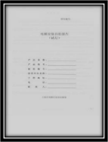
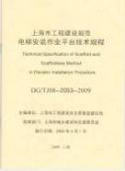
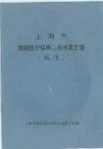
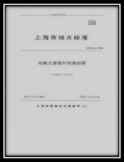
（6）协助开展“电梯安全责任险”的调查研究。随着上海城市经济建设的高速发展，上海电梯使用的保有量已超过19万台，因此，电梯安全使用的隐患也逐步凸显。如何防范电梯风险，已经是政府与社会各界高度关注的问题。尤其是《特种设备安全法》的出台，更是明确了电梯制造企业的安全责任，如何促进城市电梯安全运行管理水平提高，增强电梯管理者、使用人的安全责任意识，探索研究运用企业投保电梯安全责任保险的创新机制、完善城市电梯安全运行管理保障机制与体系就显得十分紧迫。为此协会，配合相关保险公司开展了相应的项目立项调查研究。帮助相关保险公司起草修改了《企业投保电梯安全责任保险》与城市电梯安全使用保障关系课题研究实施（案）
（7）积极推进电梯物联网技术的应用调查研究和试点。物联网是国家鼓励发展的新兴产业，在电梯安全领域，应大力发展基于物联网技术的电梯故障监测系统的应用，使电梯使用和维保单位及时发现电梯故障和事故，提高电梯应急救援的及时性。同时也便于电梯故障和事故的统计分析，推动分类监管的实施。协会秘书处根据国家质检总局《关于进一步加强特种设备安全工作的若干意见》中，提出的“政府统一领导、企业全面负责、部门联合监督、检验技术支撑、社会广泛参与、科学监管设备”的多元共治工作格局精神，和对电梯设备要“研究制定应用物联网技术实施电梯故障监测的技术标准并鼓励和支持生产、使用、维保单位试点应用”的要求。积极推进电梯物联网技术的应用调查研究和试点。以达到提高电梯安全保障水平的要求。

5、加强协会杂志刊物和网站自身建设，服务行业和社会
2013年，协会秘书处加强协会杂志刊物和网站自身建设，根据国家新闻出版总署关于“加强报刊监督、提高报刊质量”的精神要求，聘请专家加强审阅审核，提高编辑质量和杂志刊物和网站的水平。《上海电梯》杂志坚持专业学术性的特点，2013围绕安全、标准、技术办刊主题。共刊登各类文章约123篇，其中技术文章33篇；标准解读13篇；事故分析12篇；协会重要活动报道7篇。《上海埃略凡特文化（DM）》在原有的栏目基础上新增了“展厅一瞥”、“魔都畅想”、“电梯人趣谈”栏目，“海外信息”栏目增加了国外电梯市场信息的刊登。在去年编写的《城市建筑与电梯》专刊的基础上，今年精心制作了《泛长三角电梯联席会》、《庆祝协会成立25周年》两期专刊。获得了泛长三角区域相关单位的好评。目前，《上海电梯》和《上海埃略凡特文化（DM）》的发行量已达两万本。网站注重内在的质量的提升。今年以来，网站确立了着重发展专题制作，在原先两个专题的基础上，又拓展了四到五个专题，从而让业内外从我们的网站进一步了解到相关方面的深度报道及相关内容。比如，今年网站增加了企业诚信体系建设公示和职业技能竞赛及职业技能培训方面的平台的内容。保证了中文网站每天30条的新闻更新量，其中行业新闻占10条以上，英文网站每天更新新闻大于6条。中、英文网站每天刊登协会原创独家新闻达到1-2条。中文网站email推广邮箱由2012年底的1200个发展到目前的1500个；英文网站email推广邮箱由2012年底的1200个发展到目前的3370个。每月百度关键词推广增加中文网站访客量，中文网站增加了新浪地产、网易、搜狐、腾讯、上海社会组织、中国电梯信息港、信息服务协会网等12个优质友情链接网站。中文网站较2012年底的点击率提高了23%，英文网站较2012年底的点击率提高了53%。中文网站目前PR值=5，英文网站目前PR=3。与英国、德国、美国电梯杂志达成信息、广告互换意向。目前收到德国电梯杂志寄来的最新杂志和半年杂志光盘，获得英国电梯杂志网上链接以及在展会中赠送的杂志，美国电梯世界网站也时常转载我们网站的新闻，据不完全统计，2013年至今已经转载了我们英文网站20条重大企业新闻。组织企业参观英国电梯展，并在展会中与英国电梯协会友好交流，并达成长期友好合作交流意向。并成功签约一家以色列电梯企业在杂志刊登广告。与欧洲中小企业联合会网站、印尼、伊朗、土耳其电梯展、西班牙、芬兰电梯检测机构等海外优秀网站交换网站友情链接。还通过英文网站，陆续收到哈萨克斯坦、印度、尼泊尔、科索沃等地发来的电梯询价邮件，为电梯企业提供了海外商机，为协会的国际化之路跨出了有益的一步。
6、开好泛长三角区域电梯行业联席会，推进区域信用体系建设和经济发展。
根据上海市人民政府《长三角区域社会信用体系建设中长期发展规划纲要 （2010-2020）》精神要求，协会围绕“推进区域信用体系建设联建互动和服务区域经济社会一体化的深入发展，充分发挥信用长三角专题组合作机制作用”的要求，积极探索在长三角电梯行业协会经济区域推进电梯维修保养企业的“诚信建设与信用管理”制度建设活动，充分发挥长三角电梯行业协会联席会的活动机制。
上海市电梯行业协会现有会员单位有近三百家，每年向全国乃至世界提供十多万台的各类电梯和自动扶梯产品，除了担负着上海十七万台电扶梯的保养维修任务外，上海的电梯生产企业还与各地有着密切的联系，尤其在泛长三角地区，电梯的安装维保业务频繁，电梯产品的售后服务质量将是电梯客户关注的重点。如何使泛长三角地区电梯行业的社会信用体系得以良性运转，逐步从“熟人信用”和“关系信用”完全转化到“市场信用”和“契约信用”，发展建立具有信用咨询、信用评价等现代信用行业性质的业务体系除了政府的主导作用外，是我们行业协会探索优化区域发展软环境、提高社会信用体系建设水平的主题内容。随着贯彻国家“十二五”规划《纲要》提出的加快社会信用体系建设的深入。“十二五”时期，长三角地区的信用体系建设必将进一步加快推进，因此，长三角地区电梯行业的制造、安装维修保养企业作为市场主体，必须增强信用意识，自觉投入社会诚信体系建设的创建活动，而我们行业组织同样也要加强行业组织自身的诚信体系建设，才能更好的发挥服务政府和企业的主观能动作用。截止2013年底，长三角地区电梯行业协会联席会已召开10届。
7、行业企业成果
这些年上海市电梯行业内各企业共取得各类专利多达五十多项。上海新时达电梯股份有限公司还是“国家火炬计划重点高新技术企业”并获得了中华全国工商业联合会颁发的技术进步奖。
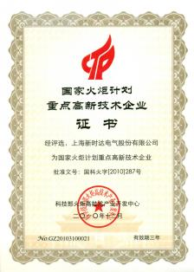
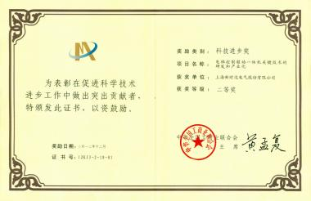
上海三菱电梯有限公司获得上海市企业管理创新成果二等奖；上海日立电梯公司研发中心的“启航QC小组”获得全国建机行业QC小组特等奖，上海三菱电梯开发二部QC小组获得中国质量协会、全国总工会、全国妇联、共青团中央、中国科协颁发的“全国优秀QC小组”的称号，累计 QC小组活动奖项达十五项。
除了各大合资电梯品牌公司的世界品牌外，还先后涌现了上海三菱电梯、新时达、康力电梯、爱登堡电梯、三荣电梯等上海和全国知名品牌商标。
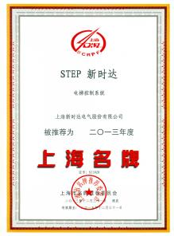

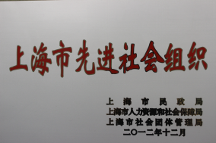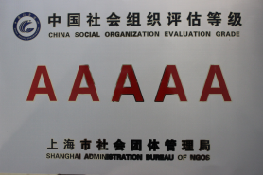

第二部分：上海市电梯行业履行社会责任状况

  - 科学发展
行业的发展，离不开国家经济的发展和相关行业的发展。改革开放三十多年来，电梯行业随着国家的经济建设、城市建设和房地产开发的不断发展而发展；同时又很好地为国家经济建设的各个领域、为城市现代化建设、为我国的城镇化建设、为房地产开发提供所需的垂直交通工具——电梯设备。电梯行业从全国仅有的几家电梯厂，发展到现如今已经是全球最大的电梯制造大国、电梯需求量大国、电梯保有量大国和电梯出口大国。上海的电梯行业在全国乃至全球都有十分重要的影响和举重轻重的地位。我们深感处于龙头地位的责任比荣誉更大，在我们发展行业的同时，必须时刻牢记履行好行业的社会责任，引领好所属的企业履行好社会责任。

2.1.1文化建设：
各企业非常注重加强企业的文化建设，形成负责任的行业企业文化，使得社会责任基本原则能够得到实施。协会主要的会员单位每年都要举行年会，总结一年的生产经营业绩，表彰各类业绩突出的团体和个人，汇总各类新技术、新产品和新专利，回顾企业在过去的一年所获得各种荣誉，激励企业员工增加荣誉感、自豪感，鼓励员工更好地回馈社会、回馈社区、回馈家庭。
新时达电气股份公司在企业文化建设过程中，融入社会主义核心价值观，推进“3344”工程，即“三 义”（爱国主义、集体主义、社会主义），“三观”（世界观、人生观、价值观），“四德”（社会公德、职业道德、家庭美德、个人品德），“四有”（有理想、有 道德、有文化、有纪律）工程，践行社会主义荣辱观，弘扬上海城市精神，以面向世界的胸怀引导员工参与国际化大都市的建设。
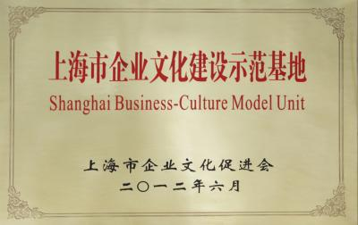
作为行业内的典范企业，上海三菱电梯有限公司积极履行企业社会责任，始终秉承着“为未来而珍惜”的环保方针，坚持可持续发展的道路，通过对产品生命周期全过程的管控，为社会提供更加绿色环保的产品。在稳步发展的同时，各企业也充分意识到，企业的成长得益于全社会的支持和帮助，因此我们也全身心地投入到企业社会责任的履行上。我们秉承“为企业创造效益、更为社会创造价值”的宗旨，坚持发展不忘社会责任。多年来，不断地举办各种回报社会的公益活动，从回馈用户、慈善活动、帮困捐赠、支持教育事业到关爱孤寡老人、救助弱势群体、情系受灾人群等方面，表达行业内各企业以及员工的一片爱心，也向社会展示了行业内各企业的良好形象。上海三菱电梯有限公司荣获了改革开放36年企业文化竞争力优秀单位称号。

2.1.2 持续创新
通过产品创新、技术创新、管理创新，不断增强行业及企业的可
持续发展能力。2014年上海三菱电梯实现新产品产值占到总产值的84.1%，自主开发的产品占销售总量的72.5%；年内实际完成45件专利申请，其中发明专利21件，截止到2013年底，累计完成申请专利325件，其中发明专利192件。2014年整个上海电梯行业申请专利达一百余件，其中发明专利六十余件。近年来行业内的企业坚持研发新产品和绿色产品，运用了先进的能量反馈系统以及永磁同步无齿轮曳引机的技术，可以在电梯的运行中把势能转化为电能并回馈电网，这一技术的应用最大状态下可比传统电梯节约近30%的电能。在电梯的两大主要部件曳引机和控制柜的设计方面，前者体积和重量上分别缩小了10%以上；后者在体积和重量上则分别缩小了40%以上。迅达电梯成为了2014福布斯创新百强企业，上海三菱电梯荣获“上海市企业管理创新成果二等奖”。

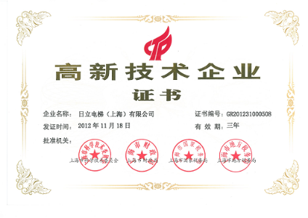
2.1.3 诚信建设
行业内各企业在充分竞争的市场机制作用下，长期来一贯坚持遵
守社会公德和商业道德，坚持不做违法违规的事情，注重贯彻执行相关的法律法规。协会注意发挥好协调能力，配合企业建立了行业内部的协调机制和定期沟通机制。做到行业内有重大事情、事关各企业的大事，都能坐下来积极商讨应对之策，在行业内实现适度竞争和利益之间的平衡，抑制恶性竞争。
行业内的各企业一般都有着良好的社会信誉，上海三菱电梯、通
力电梯、上海三荣电梯、上海爱登堡电梯等三十多家企业都有着最高等级的信用记录。上海三菱电梯有限公司是“全国文明单位”，也是2014年度的“上海市文明单位”，上海日立电梯有限公司、上海新时达电气股份有限公司都是2012年度的“上海市文明单位”。
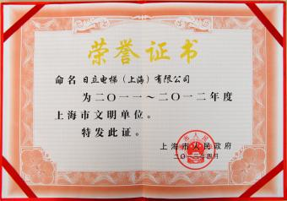

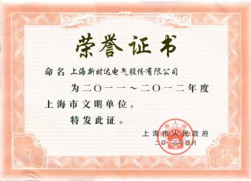

2.2 公平运营
2.2.1 合法守规
电梯行业是一个充分竞争的行业，长期来行业内的企业在市场经济的大浪中搏击向前，他们始终坚持奉公守法经营，遵章守规行事，严格执行与电梯相关的法律法规，并在日常经营中建立了一整套规章制度和产品生产制造及安装维保的工艺、技术、质量标准和规范。在2013年上海市质量协会用户工作委员会所作的第三方调查“上海住宅电梯安全管理现状调查报告”主要结论中是这样描述的：“各相关单位在执行电梯有关法规方面总体情况是好的，100%的被访电梯制造单位自评反映，从电梯设计、制造、安装到维护保养，建立了相应的管理制度，有基本完整、规范的管理记录，执行情况基本正常；80%以上的被访电梯维保单位自评反映能够遵守作业规范和相应的管理制度，在履行职责方面能够做到：设立24小时电梯维保值班电话，接到故障报警后能及时排除，建立每部电梯的维保记录，并归入电梯技术档案，以及其他相应的要求；80%的被访电梯使用单位自评反映能够遵守作业规范和相应的管理制度，在履行职责方面能做到：保持电梯紧急报警装置随时与值班人员有效联系，电梯轿厢内或出入口明显位置张贴《安全检验合格》标志等其他要求。
同时也指出了存在的问题：一是有14.3%的制造单位和21.1%的
电梯维保单位对《特种设备安全法》的第二十二条的规定缺乏相关的应对措施，57.1%的被访单位准备考虑建立相关措施。二是对电梯的跟踪调查和了解存在缺失，目前电梯制造单位自己保养、委托保养、流失社会保养的电梯约各占三分之一，而有电梯维保记录的累加起来也不过27.5%。三是委托资质的缺失，在被访的电梯维保单位中有20.7%的单位尚未取得电梯制造单位的委托，尤其是C级资质单位更有42.9%尚未取得。四是存在一定量的专业人员挂靠现象，在被访电梯维保单位中有15.2%的单位存在挂靠，尤其是C级资质存在52.8%的专业人员挂靠。五是以岗位责任制为核心的电梯管理制度在使用单位尚未建立健全：有22。8%还没有考虑，有12.5%的还没有明确，有16.8%的还没有建立电梯安全技术档案，有20%的认为执行《特种设备安全法》相关条列的难度较大。

2.2.2 公平竞争
为了有效维护住宅电梯维保市场有序规范发展，协会在2012年充分调研住宅电梯维保市场的基础上，先后召开各类电梯维保企业的座谈会，了解、分析电梯维保市场低价竞争现状，着手制定住宅电梯维保的最低指导价格。我们参考了上海市的平均工资标准，针对电梯维保技术工人的一般要求，以及企业对于员工的基本应当缴纳的综合社保等，制定了上海市住宅电梯最低维保指导价格，以引导电梯维保企业根据电梯维保的基本要求和人工成本，合理确定电梯维保合同的价格，指导住宅电梯维保市场的几个形成。防止少数电梯维保企业进行恶性价格竞争，扰乱电梯维保市场。引导电梯维保企业以公平的方式在市场上开展竞争。

2.3 环保节约
2.3.1 环境管理
根据国家法律法规要求，结合行业及企业实际，建立健全环境管理体系和制度，增强环境管理能力，减少对环境的影响，并改善社会经济绩效。2007年开建的日立电梯（上海）有限公司是一家按照现代化管理要求建设的花园工厂。行业内如上海三菱、迅达电梯、蒂森克虏伯电梯、永大电梯、东芝电梯、爱登堡电梯、新时达电气、上海江菱、上海贝斯特等企业的工厂环境都称得上是花园工厂。

2.3.2 降污减排
这些年来行业内的企业在提升产品可靠性和安全性的同时，还有效降低了环境不友好物质的使用，基本做到了零排放。据不完全统计共消减了多达15种以上有害化学物质的使用。行业内普遍采用新型PM电机，使电梯曳引机的用电量减少30%以上；轿顶采用LED照明，减少电能消耗85%，使用寿命增加20倍；采用滚轮导靴，从而废弃了导轨润滑油的使用；采用免维修的缓冲器，从而使得工作时无需添加润滑油，缓冲器工作后无需补油。

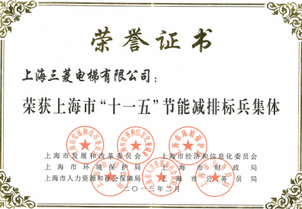

2.3.3 资源节约
厂区设置有四大系统：一是污水处理系统：工业污水通过先进污水处理系统，经过三级处理后形成中水水质，一部分回用到生产线，一部分用于景观河、道路清洗、冲厕等生活用水；二是.废气净化装置：废气处理装置实行自动化控制，凡是属于苯类、烃类等有机废气均能净化，净化效率98％以上；三是.环保的水性漆从源头控制，环保的水性漆大幅度降低有机溶剂的使用，取而代之的是无害的水，使涂装过程中产生的有机废气减少78％四是地源热泵空调系统，地源热泵空调系统采用立埋的埋管方式，以水作为冷热量载体，实现机组与大地土壤之间的热量交换，比普通空调节省30％左右能耗，污染物排放量最高减少70％以上。经过这些年坚持无污染零排放的精心打造，以及水资源的循环往复使用，环境日趋整洁完善。
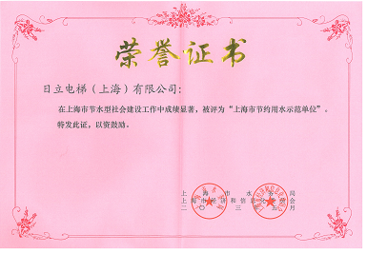

2.4安全生产
2.4.1安全管理
上海三菱电梯组织安全环保工作推进，2014年组织各类安全环保专项监督检查21次，覆盖安全生产标准化年检、节前检查、专项检查、消防检查等。重点开展了“五防战役”和“火灾防控”消防安全护航专项检查，确保公司防火安全稳定受控。
严格安全环保目标责任考核。结合集团对重点领域定性为事故的违章种类，修订完善了公司安全环保奖惩规定，纳入联动考核。以“五防”战役为主线，以技改项目为抓手，重点开展专项整治和推进工作。
以贯彻实施《机械制造企业安全生产标准化规范》为抓手，夯实以岗位安全达标为核心的安全生产责任制建设，以人、机、物、环为主线，有效提升风险防范能力和安全管理水平，促进企业在转型升级过程中的安全发展。对标安全生产标准化新标准，广泛开展安全生产标准化建设工作。利用适用安全技术，提高公司内在用特种设备的本质安全度。利用信息化手段规范分公司和协作安装单位的安全管理并加强公司对其的管控。
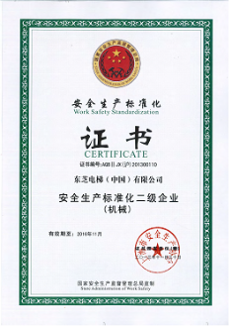
2.4.2安全教育
协会每年都要培训数百人次的安装现场监理人员，确保电梯安装监理合格上岗。2014年培训了电梯监理人员四期，培训人员达385人。
上海三菱也非常注重安全环保教育培训，2014年共开展了“全员安全生产警示教育”、“厂内机动车辆司机专题培训”、“清洁生产内审员培训”、“能源管理体系标准培训”等专题安全环保培训班7期，教育培训1500余人次。
蒂森克虏伯电梯亚太培训学院的培训车已经成功完成了5轮维保技术安全培训，共60个城市，走过大约42,500公里，约2,300名技术人员、安装维保人员接受了技术原理培训和实际操作演练。2014年3月18日，亚太培训学院将再次派出培训车开展第六轮培训。并将指派四名在电梯行业拥有20年技术经验的全职培训师进行整个培训的指导。
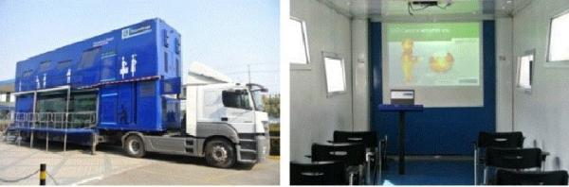

  - 顾客与消费者权益
2.5.1产品、服务质量与安全
2014年在行业诚信体系创建活动的电梯维保先行试点中，有65家电梯维保企业率先向社会做出承诺，将严格接受政府行政管理部门的监管，确保社会稳定。以各自企业的服务理念奉公守法的经营，诚信服务，积极承担社会责任与社会义务为上海的电梯安全运行和社会和谐做贡献。
2014年度上海地区的电梯销售量又比上一年增加了18%，然而上海地区各整机品牌公司纷纷加大了对安装和维保的投入力度，2014年电梯安装数量增加30%，电梯维保数量增加了20%，都要大于电梯销量的增长率，说明各整机品牌公司都对电梯的售后服务予以了更多的重视。上海三菱电梯持续有效地开展实施了质量、环境和职业健康安全三大管理体系，其中共计实施 2次ISO9001体系外审、 1次ISO14001体系外审及 1次OHSAS18001体系外审；同时，由公司内审员开展了 2次公司综合管理体系内审、34次所属分公司体系内审以及年度管理评审工作，确保了公司三大管理体系的稳健运行和持续改进。同时，上海三菱电梯加强了管理体系要求对制造类供应商和服务类供应商的覆盖和延伸，加强了例行监督检查，帮助各类分供方也能稳步成长，共同确保上海三菱的产品和服务质量持续提升。
公司所有电梯、自动扶梯和自动人行道产品均获得由国家质检总局核准的检验检测机构颁发的型式试验证书。根据产品出口地区的法规要求，分别取得相应国家或地区的电梯、自动扶梯和自动人行道的产品认证证书，如CE标志证书，俄罗斯电梯产品认证证书、香港机电工程署认证证书等。
上海三菱秉承着“客户的需求就是上海三菱的追求”的质量理念，先后通过了ISO9001，ISO14001和OHSAS18001三个管理体系认证和欧盟CE电梯指令认证，并通过把三大管理体系整合成TMS（全面管理体系）。2011年上海三菱再次荣获了由中国质量协会颁发的“全国质量奖”，2014年还荣获国家质量协会颁发的“企业质量文化成果奖”。
近年来各整机品牌企业，为了更好地做好售后服务，除了提供高
质量安全的合格产品外，还大大加快了在全国各地的分公司和办事处的建设。上海三菱2014年又新建和开建了4家地市级分公司，使得分公司的数量达到了74家；通力电梯、康力电梯、永大电梯、蒂森克虏伯电梯等企业也增加了分公司的数量，2014年共有30多家分公司在全国建成。这是行业内贯彻“以客户服务为中心”的具体体现，也是推进电梯维保产业化的一个重要举措。
行业也配合诚信企业创建活动，适时推出了电梯维保服务规范标准的制定；另外，另一部“安装、维保现场的安全操作规范标准也正在积极申请立项，以求统一服务规范，统一现场安全操作规范，推进服务技术技能的提高。
随着电梯使用年限的不断增加，目前上海市超过10年以上的老
旧电梯日益增多。然而电梯不像汽车，其没有相对固定使用年限，但是电梯是机电一体化产品，电子零器件的使用寿命一般十年左右，就需要更新换代，机械零部件也会随之相应的老化，在加上我们国家人口多，电梯使用平率高、载重量大、满载率高等实际情况，电梯一般使用10年以上，若没有进行很好的保养，则问题多多，故障频频。为了确保这部分电梯的运行安全行业内的企业和物业及电梯监管、检测机构密切合作，对问题电梯展开风险评估，对检测出问题的电梯限期整改，对一些不合格的电梯坚决下令停止运行，以确保人民生命财产的安全。

  - 合作共赢
2.6.1权益保障
保障供应商和经销商的合法权益，公开对供应商和经销商的承诺。每年行业内的企业通过召开年度或半年度代理经销商或供应商的会议，公开相关政策和激励措施，表彰和鼓励那些做得好的代理商和供应商，预期求得共赢，以便保持长期、平等、友好的合作关系。
制定保障供应商和经销商权益的相应措施，倡导公平和实际地处
理社会责任涉及的成本和收益问题，包括确保价格公道、适当的交货期和稳定的合同

2.6.2责任采购
对于供应商的管理，行业内企业一般都制定了规范的供应链管理
及内控制度体系。包括采购计划的制定、供应商的选择、招标、采购合同的签订、货物的跟踪、到货验收、入库与货款结算等。依法公开采购，将道德、环境等社会责任要求融入到采购、分包、配送等过程中，以提高与行业及企业社会责任目标的一致性。
一些企业实行协议采购、招标采购和询比价采购三者结合，以提高物资利用效率，按照企业内部会计制度，真实、准确、完整地核算物资价值以及相关债权、债务，保证按照合同结算条款履行资金支付责任。例如上海新时达电气股份有限公司合同信用等级连续多年被评为AAA级，并被评为上海市重合同守信用企业。
通过保持或增加订单等措施，鼓励和支持积极履行社会责任的供
应商。一些企业每年度召开供应商大会，根据产品质量、交货情况、综合服务等因素，评选出最佳供应商、优秀供应商和优秀合作伙伴等奖项，以鼓励合格供应商长期、双赢、持久的合作。

    - 责任监督
积极参与提高与行业及企业有关的组织对履行社会责任的认识，监测供应商和经销商的社会责任。一些企业制定了代理商或供应商的管理原则：一是致力于发展长期友好的合作关系，以尊重人权及遵守商业道德的态度以诚相待；二是坚持诚信，公平和尊重，与其求得共赢；三是按时接货验收，及时结算佣金货款；四是严守商业机密，绝不将信息泄露给其他第三方公司。并考虑到对中小规模组织提供支持，协助其持续改进社会责任方面的绩效。

  - 和谐劳动关系
2.7.1权益保障
上海市电梯行业下属的会员单位目前单位员工人数在80人以上
的大中型企业一般都建有工会组织，并建立了集体协商制度，以确保在经营活动中不侵犯国家法律所规定的职工的基本权益，保障员工拥有平等机会，避免员工受到任何形式的歧视。保护员工个人信息和隐私，消除一切形式的强迫或强制性劳动，遵守国家劳动方面的法律法规，依法与员工签订劳动合同，制定公平合理的薪酬制度，按时足额发放薪酬和加班补贴，依法为员工缴纳社会保险费用，建立员工薪酬增长制度，构建符合行业及企业实际的职业健康安全管理体系，确保
员工职业健康与安全。

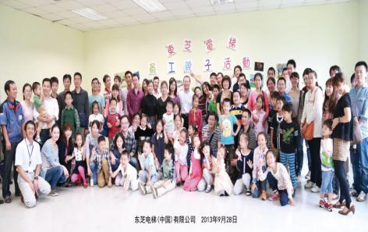
迅达电梯就建有SCWI0810~0813的工作现场安全标准、员工安全与健康手册、工地现场安全手册，全方位、全覆盖的关注企业员工的职业安全和健康。迅达电梯工会被评为上海市闸北区“工会工作特色奖”。上海日立电梯被上海市总工会授予“上海市劳动关系和谐职工满意企事业单位”的荣誉称号。
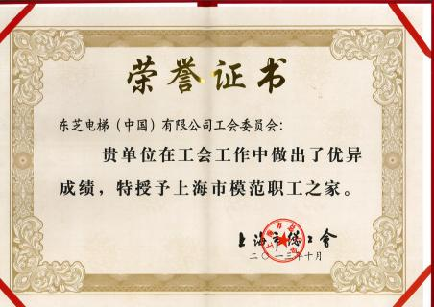

    - 培训与发展
依法制定并执行员工培训计划，为员工提供岗位技能培训，不断提高员工业务素质和技能水平。支持员工参加职业技能培训和学历教育。2013年上海三菱电梯公司已完成西北、华中、华北、东北、华东和上海七个培训中心的建设，其中六个以正式投入使用。还通过校企合作加大对现场服务人员的技能培训。还构建了按岗位分层次的培训体系，面向各类员工提供了包括干部培训、营销与营业技术培训、研发技术培训、工程技术培训、操作维护培训、党建与企业文化教育、综合管理培训、信息化与语言应用能力培训等八大类别的培训项目，全面提升员工岗位素质和能力，实现员工与企业的共同成长。日立电梯（上海）有限公司也于2012年10月建成了培训中心并投入使用，是目前国内最大的电梯培训基地之一，能够为电梯行业培养大量的专业人才。培训中心通过自主开发课程，差异化培训，小班教学，主题论坛等丰富的教学模式充分满足培训需求，为华东乃至中国源源不断输送优秀的电梯人才。2012年6月上海市总工会授予上海日立电梯青浦工厂“大学生社会实践基地”称号。
上海三菱电梯2014年共实施培训项目430期；培训人次15266
人次，人均学时超过71小时；东芝电梯也培训了8934人次，培训总学时达7688.5小时。迅达电梯培训总人数为3367人次，培训总学时达47558小时；上海日立电梯培训总数达3406人次，人均培训学时达12733课时。行业内尤其是一些品牌整机企业一般都非常重视员工的各类培训，以确保员工的发展需求。

    - 民主管理
各主要电梯整机厂家、配件企业和大型维保企业都建有各自的工
会组织，按工会章程要求和计划独立开展工作。上海三菱电梯和迅达电梯是多年上海市的工会先进企业，各企业鼓励和支持员工通过职工代表大会、工会等途径参与民主管理。建立集体协商制度，与员工就其切身利益相关的重大事项开展协商。东芝电梯中国有限公司被评为2013年度“上海市模范职工之家”。 东芝电梯工会委员会在公司行政方和上级工会组织的大力支持下，致力于开展“行使民主权利，发挥工会职能，努力构筑和谐劳动关系”的工会主题工作并取得了显著的成果。建立职代会制度和工资平等协商制度，为保障职工行使民主权利提供了有效的平台和保障。立足于民生问题，与公司领导层建立顺畅的沟通渠道，充分发挥工会自身职能，为职工提供全方位的服务：如改善公司伙食、改造职工浴室和洗手间、恢复忘年会活动、提供员工生日套餐、举办首届“员工亲子活动”等，这些活动的开展得到了广大员工的赞赏和积极响应，构筑了和谐的劳动关系从而也增强了企业的凝聚力和向心力。
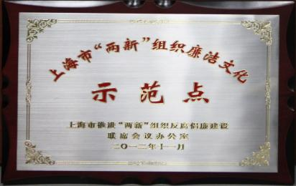

  - 社区参与和发展
2.8.1社区建设
为了营造良好的社区爱绿护绿的氛围，上海三菱电梯有限公司的志愿者们在2013“3.12”植树节当天联合开展了环保公益植树活动，为博仕欣居绿地种植苗木，改善环境。上海三菱电梯环保志愿者队伍是一支以青年团员为主的志愿者团队，成立于2011年，是第一批上海市校企志愿联盟中的一员。成立至今已开展了“岑卜村自然农耕”、“汽轮小学有机乐园”等系列活动，为社区和整个社会生态环境的不断改善作出了贡献。
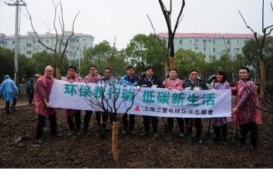
    - 促进就业
近几年由于电梯行业的快速发展，每年都有一万多台电梯销往上
海市场，销往全国的电梯多达数十万台。如此多的电梯，每年也需要安装和维护保养，光上海地区每年新增的电梯安装保养工人平均净增近千人，连年的产销量两位数的增长率，也推进了制造工厂的装配工人的需求，虽然电梯行业不大，但是近几年持续每年需要新增数千人。

    - 社会公益
行业内的所属企业积极参加社区公共服务和管理，组织开展力所能
及的公益活动，组织和支持员工开展志愿活动，增进公共福利自2010年以来，上海日立电梯共进行了7次慰问香花桥街道张亚平烈士家属等活动，173人次参与。并有尊老爱老、安全乘梯教育、低碳环保健康骑行等17次社会公益志愿活动，共有481人次参加。
迅达集团也在致力于向全球的迅达公司推广企业社会责任的理念，
倡导公司积极管理其世界范围内的经营活动，为促进社会、经济、环境的和谐与可持续性发展作出努力与贡献。作为首个响应“迅达关爱”的试点项目，上海分公司在总经理徐长杏的带领下，慰问了上海市南京东路街道敬老院，为48位老人带去关怀和欢乐，并得到社区的大力支持和高度赞誉。
为普及电梯安全知识，提升儿童安全乘梯能力，质检总局特种
设备监察局商教育部基础教育一司决定利用五年时间，在全国联合开展“百城万校儿童安全乘梯流动宣传活动”。迅达中国上海分公司承担下在上海闸北区的普及工作，这意味着在今后一段相当长的时间中，迅达都会和闸北区质监局、教育局联手，在全区近40所小学内开展安全乘梯知识的普及，提高这一事故高发人群的安全意识，并通过这一特殊群体来影响更多的人。随着城市化进程的不断推进，作为都市建筑关键的垂直交通工具，电梯扮演着相当重要的角色。2013年，各电梯公司在注重自身安全体系的基础上致力于电梯的安全乘用教育，并启动一系列社会公益活动，走进社区和校园，与广大市民面对面地交流安全乘梯知识，指出容易忽略的不当、甚至危险的行为，呼唤公众对于安全乘梯的重视，加强普通用户的安全认知。
2010年4月上海日立的“一份心意，一份安慰”--为玉树地震受灾人民捐款，5万元（公司），13606元（员工），2012年12月，上海市“蓝天下的至爱”——好心人帮好心人，万人募捐活动，共募捐2800元，2013年5月，为雅安地震灾区捐款，15427元

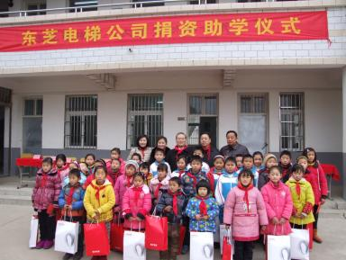

第三部分：上海市电梯行业社会责任建设

  - 行业自律
电梯行业自我国改革开放以来，一直是一个高度市场化的充分竞
争的行业。长期来行业内的企业致力于行业的自律，早在1988年就由行业内企业按照现代社会组织的要求，自发组成行业协会，选举产生协会的领导，按照国外现代社会组织的运行规则，制定了相应的章程并遵照执行、运作。从成立之初的三十多家会员单位发展到今天已经拥有三百多家会员单位，并且吸引越来越多的业内外的企业纷纷加入。

3.1.2协会建设
我上海市电梯行业协会是一个按照现代社会组织要求由各会员
单位自愿组织而成的社会组织。而协会内部则是按照现代企业制度管理、运作。目前协会拥有员工24人，各年龄段分布均匀，其中三分之一是新招聘的大学生。划分成办公室、传媒部和培训部三个部门。协会严格按照章程行事，共建有各类规章制度七十多项。

  - 行业协会社会责任建设推进
为贯彻落实《上海市社会信用体系建设2013~2015年行动计划》，推进上海市电梯行业的社会信用体系建设。经第五届第三、第四次会长会议研究决定，在上海市电梯行业的生产（制造、配件、安装、维修保养）企业内积极推进企业诚信体系建设的持续开展。并以电梯维修保养企业为诚信体系建设的推进重点，提出了“电梯生产企业的诚信体系建设，要以邓小平理论和三个代表重要思想为指导，深入贯彻落实科学发展观，大力践行公正、包容、责任、诚信的价值取向，以守信受益、失信惩戒、诚信自律为导向，以信用信息记录、共享、披露、应用为主线，以信用制度建设为核心，以信用管理为支撑，促进诚信电梯行业建设。”的指导思想。
自2013年下半年起，协会根据市社会信用体系建设信用信息公开的要求，着手在协会现有网站平台的基础上筹建《上海市电梯维保企业信用信息平台》，筹建的电梯维修保养企业信用信息平台，能充分体现企业积累的信用值，为评价企业的信用等级提供客观信用依据。其信用信息资料可以权威地证明企业诚信经营历程的价值，并将成为社会、合作伙伴、相关机构认知企业信誉及诚信状况的重要文件。同时，协会对信用信息平台可操作性上，从顶层设计上考虑信用信息披露和信誉公示制度和规范申报与管理办法，使电梯维保企业通过网上申报、自评打分、资料准备、受理核实、网上公示及公众动态评议期限、进入企业诚信创建平台和企业诚信荣誉平台，登录企业诚信数据库等具可操作性，使协会网站电梯维修保养企业诚信建设窗口平台的信誉公示和参与企业的行为始终处于社会监督的受控状态。以此促进行业协会自身的诚信建设。截止2013年底第一批已有近70家上海电梯维保企业自愿加入到诚信体系建设活动。已于2014年3月正式上线。
有步骤建设行业社会诚信体系，先分批在电梯维保企业推行，
然后再在电梯制造企业和配件企业全面推开。利用协会的网站建立行业社会诚信平台，在建立各企业诚信档案的基础上，面向社会，接受社会公众、媒体和政府相关部门的监督。今年还将考虑同上海市的诚信创建办公室挂钩，纳入诚信企业星级评定，经过四到五年的努力，形成一批四星、五星级的诚信企业。

  - 创新促优
根据市有关部门的要求，协会自2013下半年起在行业内开展了诚信体系建设活动。在经听取有关方面意见后，协会以电梯维保企业创建诚信作为序幕拉开，来彰显行业窗口和社会责任的凸现，现有六十五家电梯诚信维保企业参与，目前协会已在网站上对这些参加的企业进行180天公示，广泛听取社会各界意见后。于今年6月按照协会制定的核议条件对65家维保企业单位，作为首批行业内的“创诚信优秀企业”、及“创诚信先进企业”予以称号。

  - 诚信建设
今年为继续做好诚信体系建设，在开展电梯维保企业诚信体系建设的同时，我们将诚信体系建设活动逐步向电梯制造企业、配件制造企业的全面铺开。并以开展整机企业诚信建设活动来全面推动行业诚信建设工作的深入。
行业协会通过诚信建设的创建活动，希望最终使企业自觉履行社会责任，做到重合同，讲信用，使企业对社会的承诺和责任落到实处。同时通过诚信创建活动，让行业内的企业对社会所展现的诚信使社会各界有个认同和区别之分，以此来彰显优秀诚信企业和促进后进企业。

  - 职业教育培训
协会设有专门的教育培训中心，制定行业职业教育五年发展规划和年度的企业技能培训计划。这些年来协会从行业的实际出发，与各地职业学校联手定向培训职校学生共计628名，向行业内企业输送，缓解了电梯业产销量大发展所带来的电梯安装维保工人奇缺的矛盾。一些电梯制造企业长期来致力于企业自身的培训体系的建设，并建有各自的教育场地和实训基地。据不完全的统计行业共有教育培训场地和实训基地面积约八千多平米。在2013年成功举办上海市电梯行业市级二类职业技能竞赛的基础上，2014年又举办了第二届上海市电梯行业职业技能竞赛，共有三百多名业内技术能手参加，三十多名行业职业技能高手获得了由专家评审后的各类奖项，受到了市职业技能管理机构和行业内各企业的普遍好评。2014年协会取得了上海市电梯职业技能鉴定站所、电梯技能培训机构的资质，取得了上海市电梯行业等级工培训资格，已经纳入上海市人社局的管理培训体系。

  - 沟通交流
行业内还不定期举办配件企业和整机企业的交流互动，组织配件企业参观整机工厂，了解整机工厂的生产情况，以及相应的部件供应要求，从而给予各配件企业和整机企业相互的沟通交流，寻求商机。
协会和企业还会不定期组织各类书法、摄影、绘画等比赛，一些企业还拥有自己的足球队队、羽毛球队和乒乓球等运动队和文艺演出队，参加协会和社区组织的各类比赛和演出。新时达电气还建有自己的员工剧院，上海三菱电梯、上海日立电梯、蒂森克虏伯电梯等企业都建有自己的足球场、篮球场。

第四部分：展望
社会信用体系的建设是一项长期的艰巨的社会系统工程，有待于全社会各行各业，各个企业、各个社会团体以及每一个公民都自觉参与的一项伟大运动。作为上海电梯行业也是整个社会的一份子，当然要做好对于这个行业的引领作用。为此我们已经订立了以行业和企业的社会诚信创建为抓手的行业诚信体系建设的五年推进规划。我们首先在电梯维保企业开展试点，然后今年在全行业各个企业开展此项活动。我们订立标准，创建表格，建设网站，全方位、全覆盖地在行业内各企业推行，积极倡导企业争先创建诚信企业。协会将建设上海市电梯行业社会信用平台，将由企业诚信创建、行业人力资源和电梯安全运行信息三大部分组成，我们将于上海市信用信息平台对接，利用电梯物联网、大数据和云平台与社会共享信息。倡导企业守法、合规、诚信经营，提供优质、合格、高质量的电梯产品和用户满意的电梯维保服务。实现电梯产业由生产制造型向生产服务型的顺利转型。

